Генеральная прокуратура Российской Федерации  Прокуратура Хабаровского края  Амурская городская прокуратура  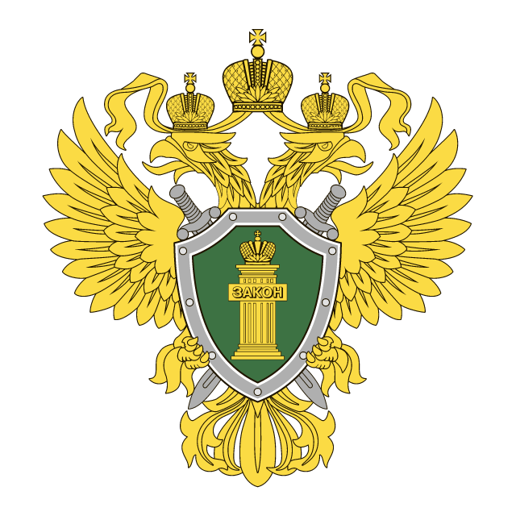  ПАМЯТКА  Июнь, 2025 г. | УПОТРЕБЛЕНИЕ НАРКОТИКОВ НЕСОВЕРШЕННОЛЕТНИМИ  За употребление и распространение наркотических средств и психотропных веществ (далее — ПАВ) законодательством Российской Федерации предусмотрена как административная, так и уголовная ответственность.  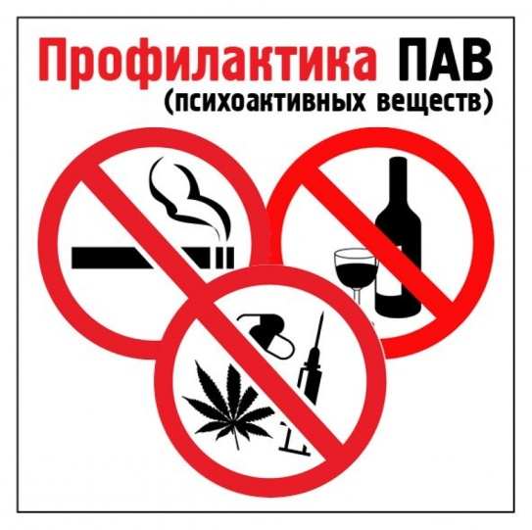  По со ст. 6.9 КоАП РФ, предусмотрена ответственность за потребление ПАВ без назначения врача, а также по ст. 20.20 КоАП РФ за потребление (распитие) алкогольной продукции или ПАВ в запрещенных местах. На виновное лицо может быть наложен штраф в размере от 4 до 5 тысяч рублей или административный арест на срок до 15 суток. По данным статьям могут быть привлечены несовершеннолетние лица, достигшие 16-ти лет. Если лицо не достигло данного возраста, ответственности подлежат его родители (законные представители) в соответствии со ст. 20.22 КоАП РФ.  Кроме того, склонение несовершеннолетних к потреблению ПАВ образует состав деяния, предусмотренного ст. 230 УК РФ и наказывается лишением свободы на срок от 10 до 15 лет с лишением права занимать определенные должности или заниматься определенной деятельностью на срок до 20 лет или без такового и с ограничением свободы на срок до 2 лет либо без такового.  